ČESKÝ JAZYK – MLUVNICE
Odevzdat do 30. 3.
SOUHRNNÉ OPAKOVÁNÍ
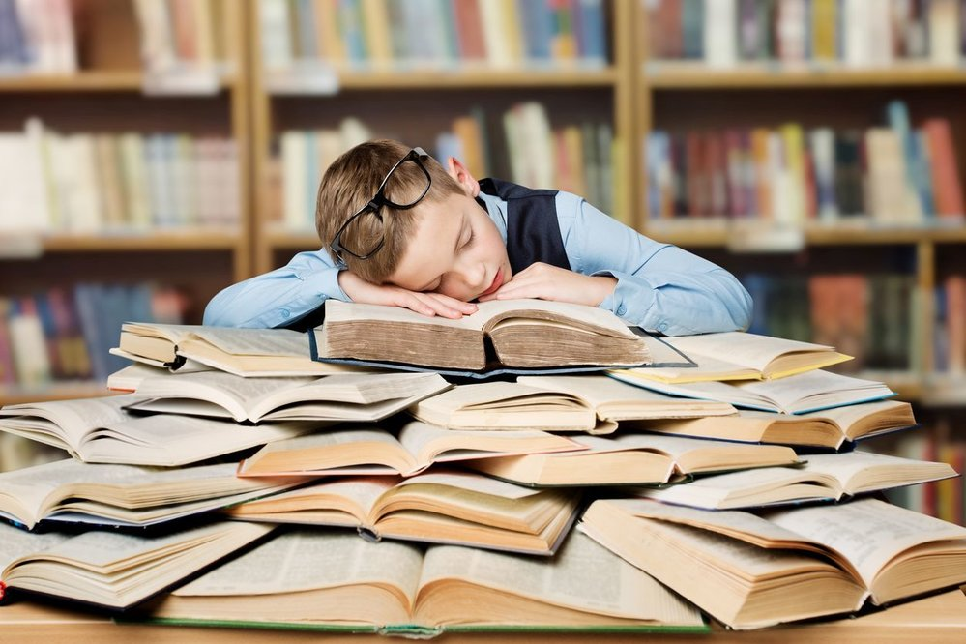
- Přídavná jména – zopakuj si vzory přídavných jmen a doplň vynechaná i, í / y, ý.
(Pokud nemáš doma složku s pomocníky, vyhledej si poučky o vzorech přídavných jmen a pravopisu jejich koncovek na internetu. Pozor na koncovky přídavných jmen u rodu středního!)
Po cel__ den spí. Na květině rozkvetl bíl__ květ. Byl to obětav__ člověk. Koupil si tričko s dlouhým__ rukávy. V Africe žije neobvykl__ hmyz. Všechny děti byly ospal__. Dávej pozor při práci s hořlav__m__ materiály. Děti si hrály s mal__m__ míčky. Našli jsme toulav__ koťata. Pokoj je světl__. Dáte si tepl__ čaj? Všichni se vyhřívali pod zářiv__m__ slunečním__ paprsky. Na dvoře poskakovali rozpustil__ vrabci. Vojáci byli otrl__.

- Doplň správné tvary zájmena JÁ (tzn. MĚ / MNĚ). Vzpomeň si na poučku o Pepovi!
Přišel ke .................. domů. Celý den ....................... bolela záda. Beze ................. tam nemůžeš jít. Přijdeš si ke ..................... pro tu PC hru? Prosil ...................., ať zůstanu. Udělal to pro .................... velmi rád. Vezmi ...................... s sebou. Slíbil jsi mi, že .................. odvezeš na nádraží. Nedívej se na ........................ vyčítavě. .................... nikdo neuvěří. Všichni tam byli ke ...................milí. Srdce ................... táhlo domů. Seděl blízko ………...... . Každý .........tam zná. ................... se to vůbec nelíbí. To voláte na …………………......?

- Doplň do vět vhodné předložky. (Prostě takové, které se tam hodí!)
Šel jsem ulici přímo kostelu. lavičce obchodu seděla Květa a čekala Alenu. obchodem byla vystavena zelenina plastových přepravkách. Sluníčko ni nemilosrdně svítilo. Než se dostane obchodu pult, bude pořádně ovadlá.

- A něco opravdu starého – vyjmenovaná slova! Doplň i, í / y, ý:
V__dra má b__stré oči. Vilu ob__vá bohatá rodina. Hokejista b__l vel__ce s__lný. Chameleon má velm__ dlouhý jaz__k. V__let na b__lzký hrad se m__ líb__l. Katka má doma b__lou m__šku. M__slel to dobře. Přem__sl je velice trpěl__vý. M__ši mají rády s__r. Koup__li s__pký p__sek. Ob__lí je třeba uml__t ve ml__ně. Slep__ši žijí i u nás. Některá zelenina je nejzdravější s__rová. Hodiny odb__ly půlnoc. Na blahob__tu se lehce zv__kne. S__sel patří mezi hlodavce. Nakonec přib__l ještě jeden host. Chalupu v__hřívala malá p__cka. Marušce p__hy moc sluší.

Pracuj samostatně a nepodváděj! Až se vrátíme do školy, určitě budeme muset napsat velkou práci z ČJ a vše, co si teď procvičíš, se Ti pak bude hodit.

AŤ SE TI PRÁCE DAŘÍ!

